

第1章 计算机网络概论

1.1 数据通信基础

1.1.1 数据通信的基本概念

1．数据信号
数据可分为模拟数据与数字数据两种。在通信系统中，表示模拟数据的信号称作模拟信号，表示数字数据的信号称作数字信号，二者可以相互转化。模拟信号在时间上和幅度取值上都是连续的，其电平随时间连续变化，如图1-1（a）所示。例如，语音是典型的模拟信号，其他由模拟传感器接收到的信号如温度、压力、流量等也是模拟信号。数字信号在时间上是离散的，在幅值上是经过量化的，它一般是由二进制代码0，1组成的数字序列，如图1-1（b）所示。例如，计算机中传送的是典型的数字信号。
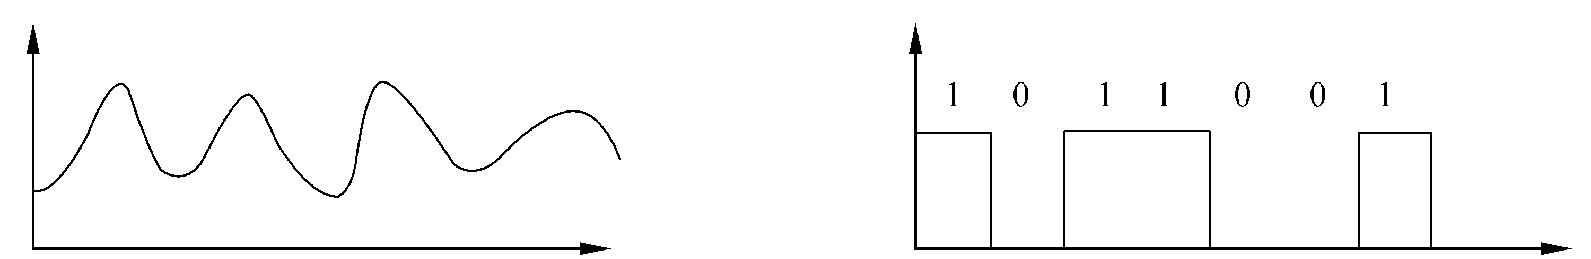
（a）模拟信号 （b）数字信号
图1-1 模拟信号和数字信号
传统的电话通信信道是传输音频的模拟信道，无法直接传输计算机中的数字信号。为了利用现有的模拟线路传输数字信号，必须将数字信号转化为模拟信号，我们将这一过程称作调制（Modulation）。在另一端，接受到的模拟信号要还原成数字信号，这个过程称作解调（Demodulation）。通常由于数据的传输是双向的，因此，每端都需要调制和解调，这种设备称作调制解调器（Modem）。
模拟信号的数字化需要三个步骤：采样、量化和编码。采样是指用每隔一定时间的信号样值序列来代替原来在时间上连续的信号，也就是在时间上将模拟信号离散化。量化是用有限个幅度值近似原来连续变化的幅度值，把模拟信号的连续幅度变为有限数量的有一定间隔的离散值。编码则是按照一定的规律，把量化后的值用二进制数字表示，然后转换成二值或多值的数字信号流，这样得到的数字信号可以通过电缆、光纤、微波干线、卫星通道等数字线路传输，在接收端则与上述模拟信号数字化过程相反，经过滤波又恢复成原来的模拟信号，上述数字化的过程又称为脉冲编码调制。

2．信道
要进行数据终端设备之间的通信当然要有传输电磁波信号的电路，这里所说的电路既包括有线电路，也包括无线电路。信息传输的必经之路称为“信道”。信道有物理信道和逻辑信道之分。物理信道是指用来传送信号或数据的物理通路，网络中两个节点之间的物理通路称为通信链路，物理信道由传输介质及有关设备组成。逻辑信道也是一种通路，但在信号收、发点之间并不存在一条物理上的传输介质，而是在物理信道基础上，由节点内部或节点之间建立的连接来实现的。通常把逻辑信道称为“连接”。
信道和电路不同，信道一般都是用来表示向某一个方向传送数据的媒体，一个信道可以看成是电路的逻辑部件，而一条电路至少包含一条发送信道或一条接收信道。

3．数据通信模型
图1-2所示的是数据通信系统的基本模型。远端的数据终端设备（Data Terminal Equipment，DTE）通过数据电路与计算机系统相连。数据电路由通信信道和数据通讯设备（Data Communication Equipment，DCE）组成。如果通信信道是模拟信道，DCE的作用就是把DTE送来的数据信号变换为模拟信号再送往信道，信号到达目的节点后，把信道送来的模拟信号变换成数据信号再送到DTE；如果通信信道是数字信道，DCE的作用就是实现信号码型与电平的转换、信道特性的均衡、收发时钟的形成与供给以及线路接续控制等等。
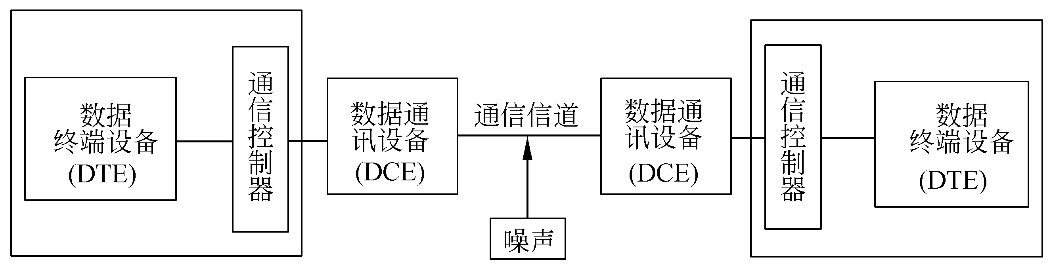
图1-2 数据通信模型
数据通信和传统的电话通信的重要区别之一是，电话通信必须有人直接参加，摘机拨号，接通线路，双方都确认后才开始通话。在通话过程中有听不清楚的地方还可要求对方再讲一遍等等。在数据通信中也必须解决类似的问题，才能进行有效的通信。但由于数据通信没有人直接参加，就必须对传输过程按一定的规程进行控制，以便使双方能协调可靠地工作，包括通信线路的连接、收发双方的同步、工作方式的选择、传输差错的检测与校正、数据流的控制、数据交换过程中可能出现的异常情况的检测和恢复，这些都是按双方事先约定的传输控制规程来完成的，具体工作由图1-2中的通信控制器来完成。

4．数据通信方式
根据所允许的传输方向，数据通信方式可分成以下三种。
（1）单工通信：数据只能沿一个固定方向传输，即传输是单向的，如图1-3（a）所示。
（2）半双工通信：允许数据沿两个方向传输，但在任一时刻信息只能在一个方向传输，如图1-3（b）所示。
（3）双工通信：允许信息同时沿两个方向传输，这是计算机通信常用的方式，可大大提高传输速率，如图1-3（c）所示。
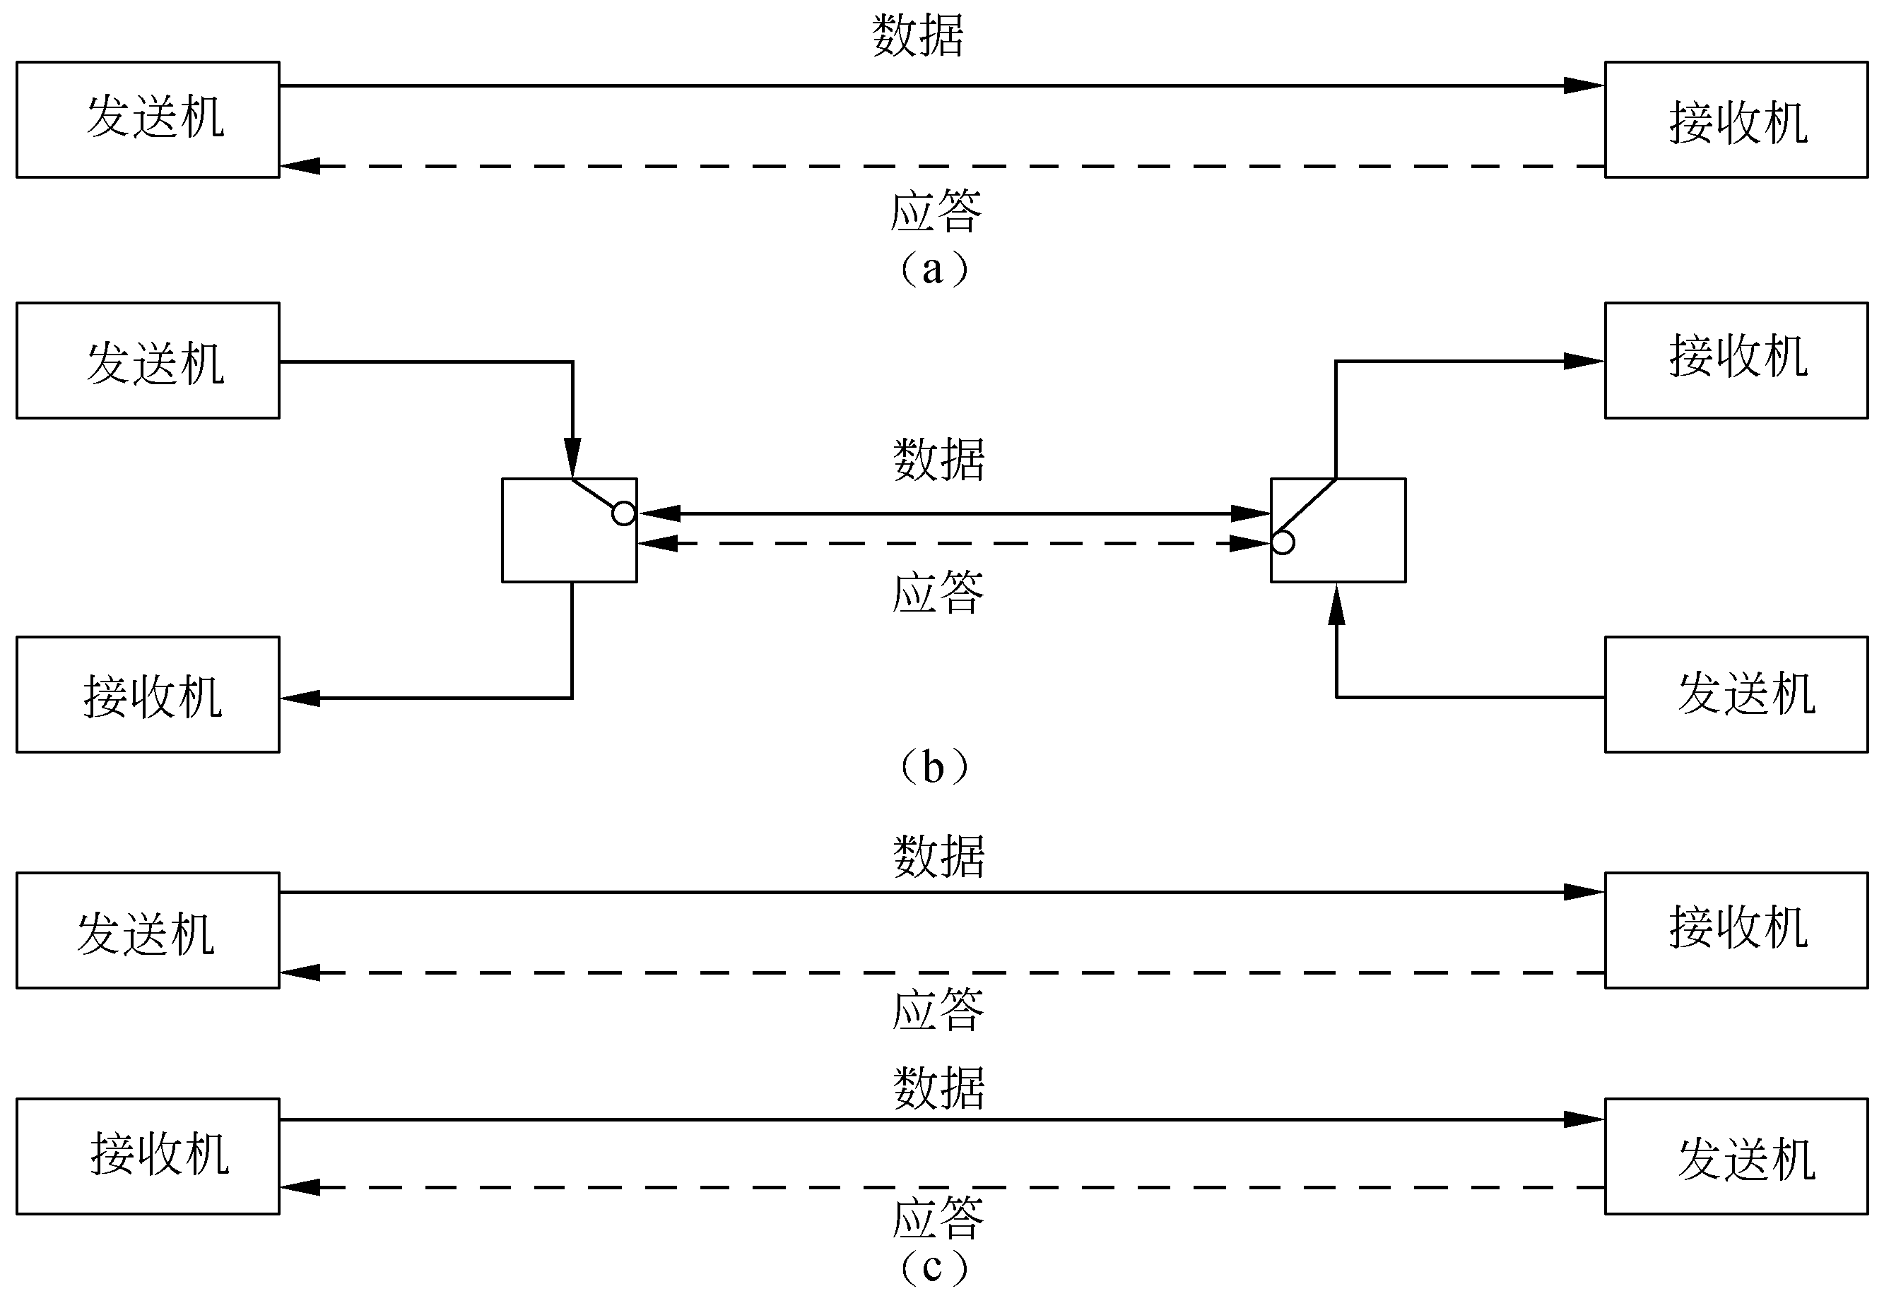
图1-3 数据通信方式

1.1.2 数据传输

1．数据传输的方式
1）并行传输与串行传输
并行传输指的是数据以成组的方式，在多条并行信道上同时进行传输。常用的就是将构成一个字符代码的几位二进制码，分别在几个并行信道上进行传输。例如，采用8单位代码的字符，可以用8个信道并行传输，一次传送一个字符，因此收、发双方不存在字符的同步问题，不需要另加“起”、“止”信号或其他同步信号来实现收、发双方的字符同步，这是并行传输的一个主要优点。但是，并行传输必须有并行信道，这往往带来了设备上或实施条件上的限制，因此，实际应用受限。
串行传输指的是数据流以串行方式，在一条信道上传输。一个字符的8个二进制代码，由高位到低位顺序排列，再接下一个字符的8位二进制码，这样串接起来形成串行数据流传输。串行传输只需要一条传输信道，易于实现，是目前采用的一种主要传输方式。但是串行传输存在一个收、发双方如何保持码组或字符同步的问题，这个问题不解决，接收方就不能从接收到的数据流中正确地区分出一个个字符来，因而传输将失去意义。如何解决码组或字符的同步问题，目前有两种不同的解决办法，即异步传输方式和同步传输方式。
2）异步传输与同步传输
异步传输一般以字符为单位，不论所采用的字符代码长度为多少位，在发送每一字符代码时，前面均加上一个“起”信号，其长度规定为1个码元，极性为“0”，即空号的极性；字符代码后面均加上一个“止”信号，其长度为1或2个码元，极性皆为“1”，即与信号极性相同，加上起、止信号的作用就是为了能区分串行传输的“字符”，也就是实现了串行传输收、发双方码组或字符的同步。这种传输方式的优点是同步实现简单，收发双方的时钟信号不需要严格同步，缺点是对每一字符都需加入“起、止”码元，使传输效率降低，故适用于1200bps以下的低速数据传输。
同步传输是以同步的时钟节拍来发送数据信号的，因此在一个串行的数据流中，各信号码元之间的相对位置都是固定的（即同步的）。接收端为了从收到的数据流中正确地区分出一个个信号码元，首先必须建立准确的时钟信号。数据的发送一般以组（帧）为单位，一组数据包含多个字符收发之间的码组或帧同步，是通过传输特定的传输控制字符或同步序列来完成的，传输效率较高。

2．数据传输的形式
1）基带传输
在信道上直接传输基带信号，称为基带传输，它是指在通信电缆上原封不动地传输由计算机或终端产生的0或1数字脉冲信号。这样一个信号的基本频带可以从直流成分到数兆赫兹，频带越宽，传输线路的电容电感等对传输信号波形衰减的影响越大，传输距离一般不超过2km，超过时则需加中继器放大信号，以便延长传输距离。基带信号绝大部分是数字信号，计算机网络内往往采用基带传输。
2）频带传输
将基带信号转换为频率表示的模拟信号来传输，称为频带传输。例如，使用电话线进行远距离数据通信，需要将数字信号调制成音频信号再发送和传输，接收端再将音频信号解调成数字信号。由此可见，采用频带传输时，要求在发送和接收端安装调制解调器，这不仅解决了数字信号可用电话线路传输，而且可以实现多路复用，从而提高了信道利用率。
3）宽带传输
将信道分成多个子信道，分别传送音频、视频和数字信号，称为宽带传输。它是一种传输介质的频带宽度较宽的信息传输，通常在300～400MHz左右。系统设计时将此频带分割成几个子频带，采用“多路复用”技术。一般来说，宽带传输与基带传输相比有以下优点：能在一个信道中传输声音、图像和数据信息，使系统具有多种用途；一条宽带信道能划分为多条逻辑基带信道，实现多路复用，因此信道的容量大大增加；宽带传输的距离比基带远，因为基带传输直接传送数字信号，传输的速率愈高，能够传输的距离愈短。

3．数据传输速率
1）比特率
比特率：指单位时间内所传送的二进制码元的有效位数，以每秒多少比特数计，即b/s。例如一个数字通信系统，它每秒传输800个二进制码元，它的比特率是800比特/秒（800b/s）。码元是对于网络中传送的二进制数字中每一位的通称，也常称作“位”或bit。例如1010101，共有7位或7bit。
2）信道带宽
模拟信道的带宽如图1-4所示。信道带宽W=f₂–f₁，其中f₁是信道能通过的最低频率，f₂是信道能通过的最高频率，两者都是由信道的物理特性决定的。为了使信号传输中的失真小些，信道要有足够的带宽。
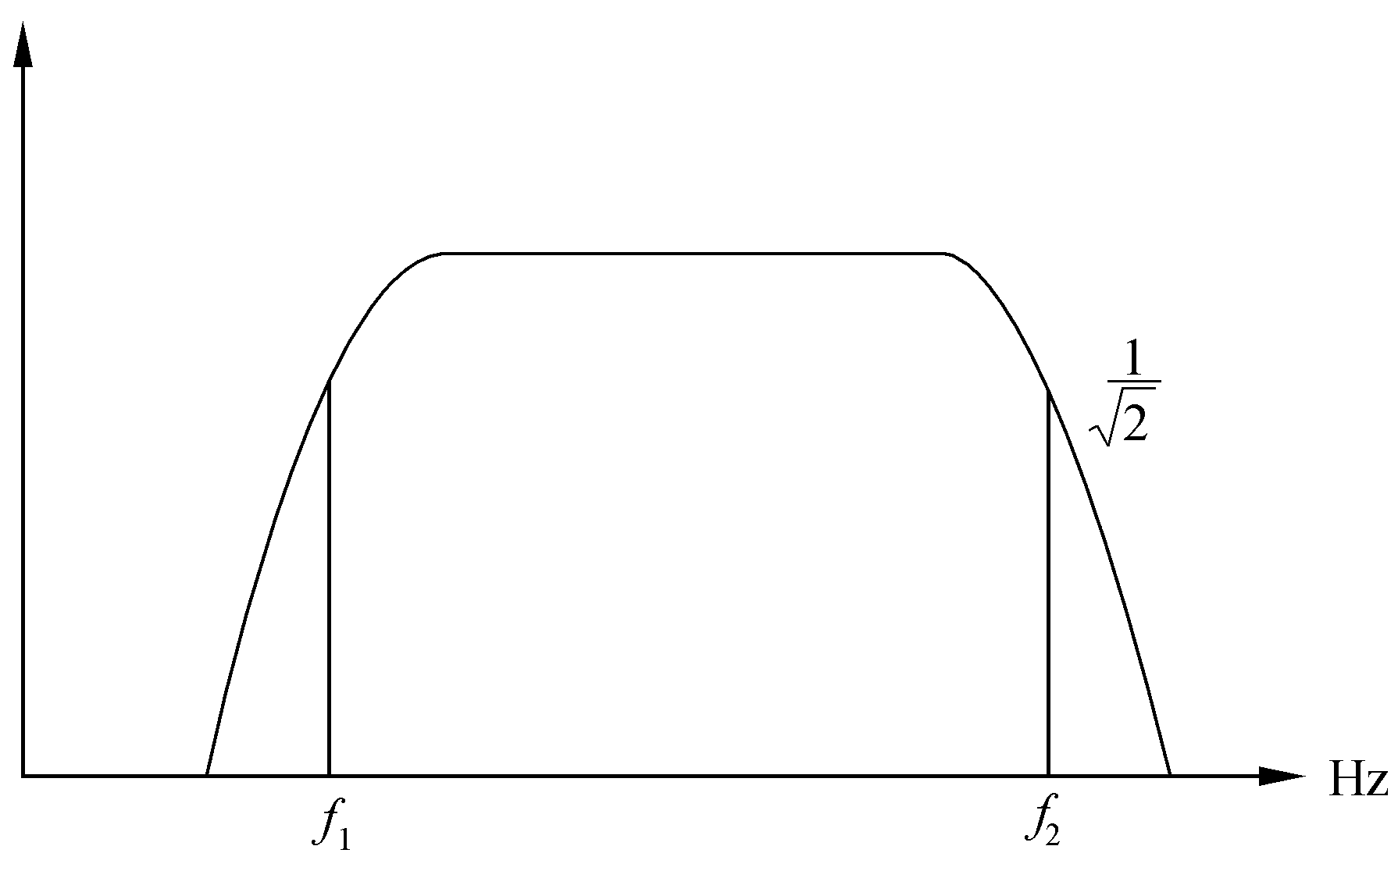
图1-4 模拟信道的带宽
3）波特率
数字信道是一种离散信道，它只能传送取离散值的数字信号。信道的带宽决定了信道中能不失真地传输的脉冲序列的最高速率。一个数字脉冲称为一个码元，我们用码元速率表示单位时间内信号波形的变换次数，即单位时间内通过信道传输的码元个数。若信号码元宽度为T秒，则码元速率B=1/T。码元速率的单位叫波特（Baud），所以码元速率也叫波特率。这里的码元可以是二进制的，也可以是多进制的。波特率N和比特率R的关系为R=Nlog₂M，当码元为二进制时M为2；码元为四进制时M为4，依此类推。如果波特率为600Baud，在二进制时，比特率为600bps，在八进制时为1800bps。
4）尼奎斯特定理
1924年，贝尔实验室的研究员亨利·尼奎斯特（Harry Nyquist）就推导出了有限带宽无噪声信道的极限波特率，称为尼奎斯特定理。若信道带宽为W，则最大码元速率为：
B=2W（Baud）
尼奎斯特定理指定的信道容量也叫做尼奎斯特极限，这是由信道的物理特性决定的。超过尼奎斯特极限传送脉冲信号是不可能的，所以要进一步提高波特率必须改善信道带宽。
码元携带的信息量由码元取的离散值个数决定。若码元取两个离散值，则一个码元携带 1比特（bit）信息。若码元可取4种离散值，则一个码元携带2 比特信息，即一个码元携带的信息量n（比特）与码元的种类数N有如下关系：
n=log₂N
在一定的波特率下提高速率的途径是用一个码元表示更多的比特数。如果把两比特编码为一个码元，则数据速率可成倍提高，即：
R=B log₂N=2W log₂N（bps）
其中R表示数据速率，单位是每秒位（bit per second），简写为bps或b/s。

5）香农（Shannon）定理
尼奎斯特定理是在无噪声的理想情况下的极限值。实际信道会受到各种噪声的干扰，因而远远达不到按尼奎斯特定理计算出的数据传送速率。香农的研究表明，有噪声信道的极限数据速率为：
这个公式叫做香农定理，其中，W为信道带宽，S为信号的平均功率，N为噪声平均功率，S/N叫做信噪比。由于在实际使用中S与N的比值太大，故常取其分贝数（dB）。分贝与信噪比的关系为
dB=10 log₁₀
例如当S/N=1000时，信噪比为30dB。这个公式与信号取的离散值个数无关，也就是说无论用什么方式调制，只要给定了信噪比，则单位时间内最大的信息传输量就确定了。例如，信道带宽为3000Hz，信噪比为30dB，则最大数据速率为：
C=3000 log₂(1+1000)≌3000×9.97≌30 000 bps
这是极限值，只有理论上的意义。实际上在3000 Hz带宽的电话线上数据速率能达到9600 bps就很不错了。
6）误码率
指信息传输的错误率，是衡量系统可靠性的指标。它以接收信息中错误比特数占总传输比特数的比例来度量，通常应低于10^{–6}。

1.1.3 数据编码
在计算机中数据是以离散的二进制比特流方式表示的，我们称其为数字数据。计算机数据在网络中传输，通信信道无外乎两种类型，模拟信道和数字信道。计算机数据在不同的信道中传输要采用不同的编码方式，也就是说，在模拟信道中传输时，要把计算机中的数字信号，转换成模拟信道能够识别的模拟信号；在数字信道中传输时，要把计算机中的数字信号，转换成网络媒体能够识别的，利于网络传输的数字信号。

1. 模拟数据编码
将计算机中的数字数据在网络中用模拟信号表示，要进行调制，也就是要进行波行变换，或者更严格地讲，是进行频谱变换，将数字信号的频谱变换成适合于在模拟信道中传输的频谱。最基本的调制方法有以下三种：
1）调幅AM（Amplitude Modulator）
调幅即载波的振幅随着基带数字信号而变化，例如数字信号1用有载波输出表示，数字信号0用无载波输出表示，如图1-5（a）所示。这种调幅的方法又叫幅移键控（Amplitude Shift Keying，ASK），其特点是信号容易实现，技术简单，但抗干扰能力差。
2）调频FM（Frequency Modulator）
调频即载波的频率随着基带数字信号而变化，例如数字信号1用频率f1表示，数字信号0用频率f2表示，如图1-5（b）所示。这种调频的方法又叫频移键控（Frequency Shift Keying，FSK），其特点是信号容易实现，技术简单，抗干扰能力较强。
3）调相PM（Phase Modulator）
调相即载波的初始相位随着基带数字信号而变化，例如数字信号1对应于相位180°，数字信号0对应于相位0°，如图1-5（c）所示。这种调相的方法又叫相移键控（Phase Shift Keying，PSK），其特点是抗干扰能力较强，但信号实现的技术比较复杂。
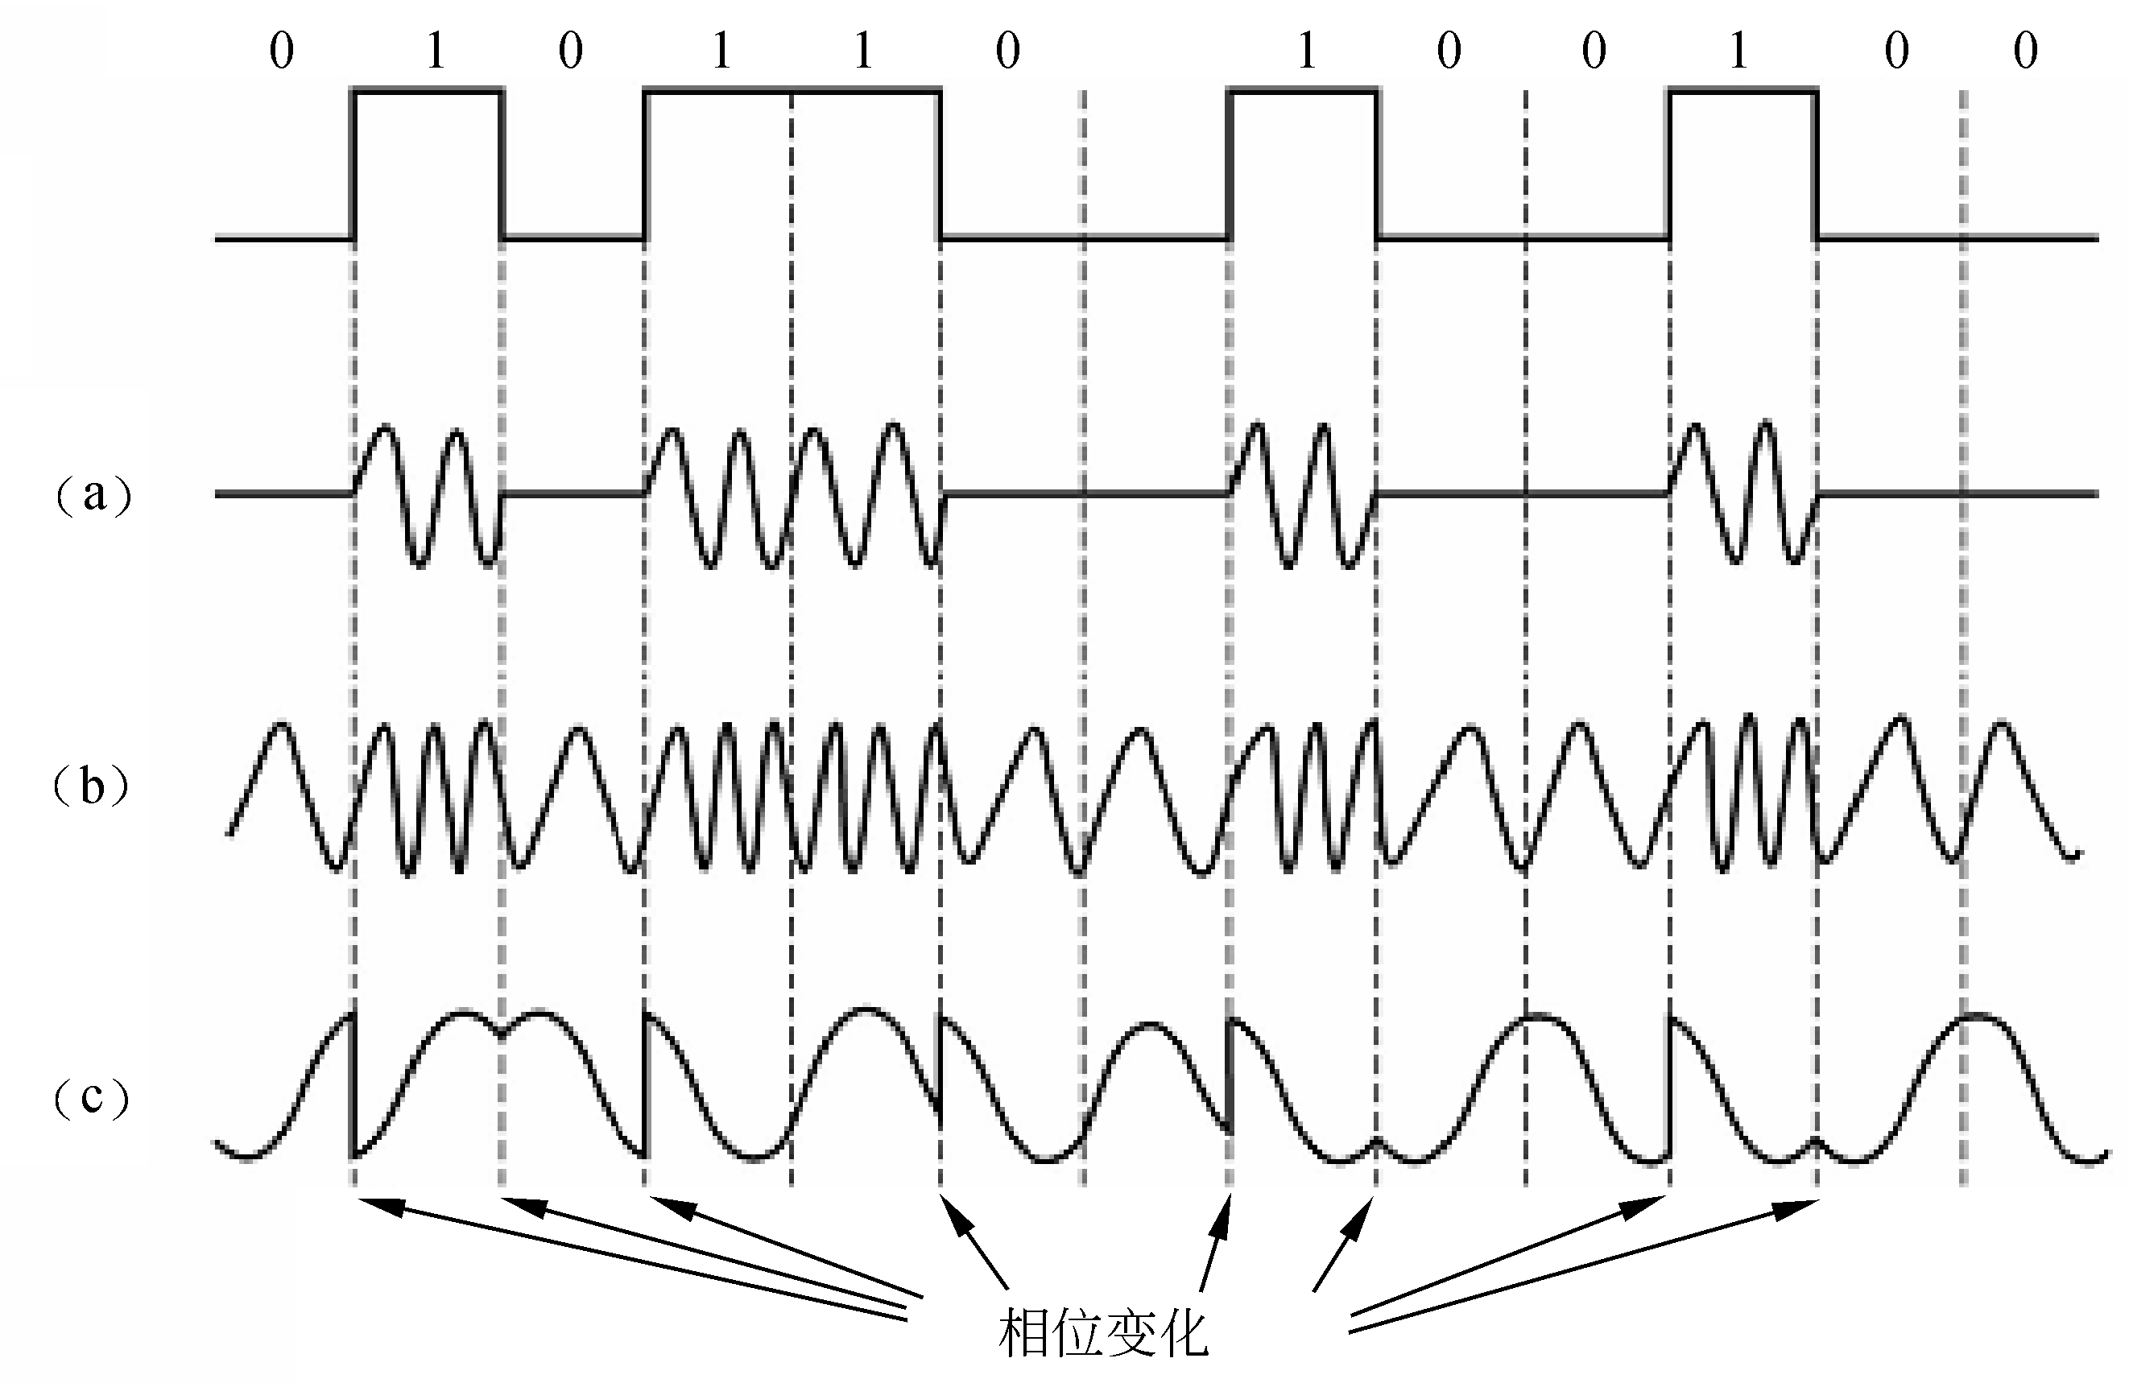
图1-5 基带数字信号的调制方法

2．数字数据编码
在数字信道中传输计算机数据时，要对计算机中的数字信号重新编码进行基带传输。在基带传输中，数字信号的编码方式主要有以下几种：
1）不归零编码NRZ（Non-Return-Zero）
不归零编码用低电平表示二进制0，用高电平表示二进制1，如图1-6（a）所示。
NRZ码的缺点是无法判断每一位的开始与结束，收发双方不能保持同步。为保证收发双方同步，必须在发送NRZ码的同时，用另一个信道同时传送同步信号。
2）曼彻斯特编码（Manchester Encoding）
曼彻斯特编码不用电平的高低表示二进制，而是用电平的跳变来表示的。在曼彻斯特编码中，每一个比特的中间均有一个跳变，这个跳变既作为时钟信号，又作为数据信号。电平从高到低的跳变表示二进制1，从低到高的跳变表示二进制0，如图1-6（b）所示。
3）差分曼彻斯特编码（Differential Manchester Encoding）
差分曼彻斯特编码是对曼彻斯特编码的改进，每比特中间的跳变仅做同步之用，每比特的值根据其开始边界是否发生跳变来决定。每比特的开始无跳变表示二进制1，有跳变表示二进制0，如图1-6（c）所示。
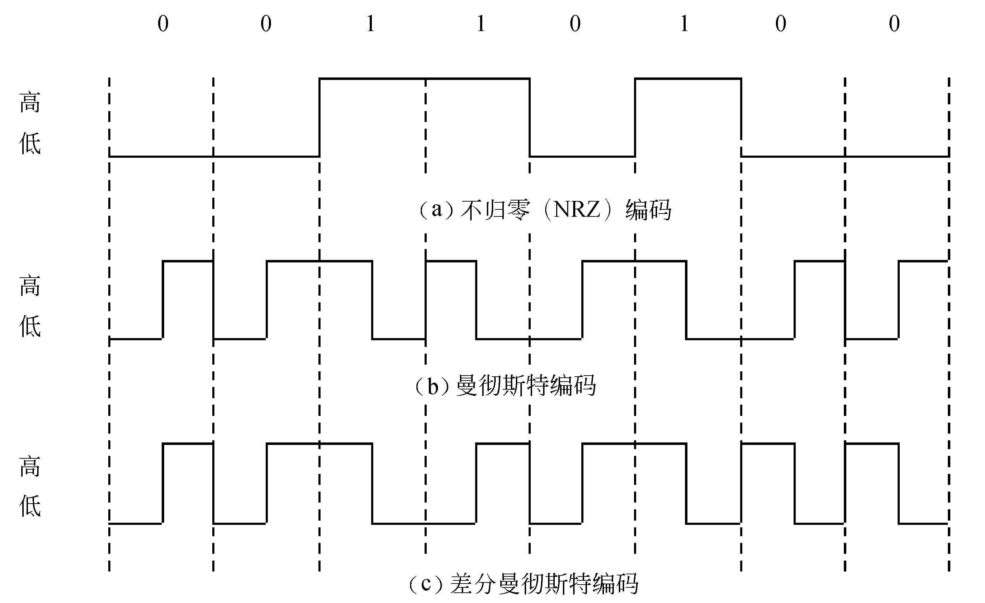
图1-6 数字信号的编码
曼彻斯特编码和差分曼彻斯特编码是数据通信中最常用的数字信号编码方式，它们的优点是明显的，那就是无需另发同步信号。但缺点也是明显的，那就是编码效率低，如果传送10Mbps的数据，那么需要20MHz的脉冲。

1.1.4 多路复用技术
为了充分利用传输媒体，人们研究了在一条物理线路上建立多个通信信道的技术，这就是多路复用技术。多路复用技术的实质是，将一个区域的多个用户数据通过发送多路复用器进行汇集，然后将汇集后的数据通过一条物理线路进行传送，接收多路复用器再对数据进行分离，分发到多个用户。多路复用通常分为频分多路复用、时分多路复用、波分多路复用、码分多址和空分多址。

1．频分多路复用（Frequency Division Multiplexing，FDM）
事实上，通信线路的可用带宽超过了给定信号的带宽。频分多路复用恰恰是利用了这一优点。频分多路复用的基本原理是：如果每路信号以不同的载波频率进行调制，而且各个载波频率是完全独立的，即各个信道所占用的频带不相互重叠。相邻信道之间用“警戒频带”隔离，那么每个信道就能独立地传输一路信号。其基本原理如图1-7所示。
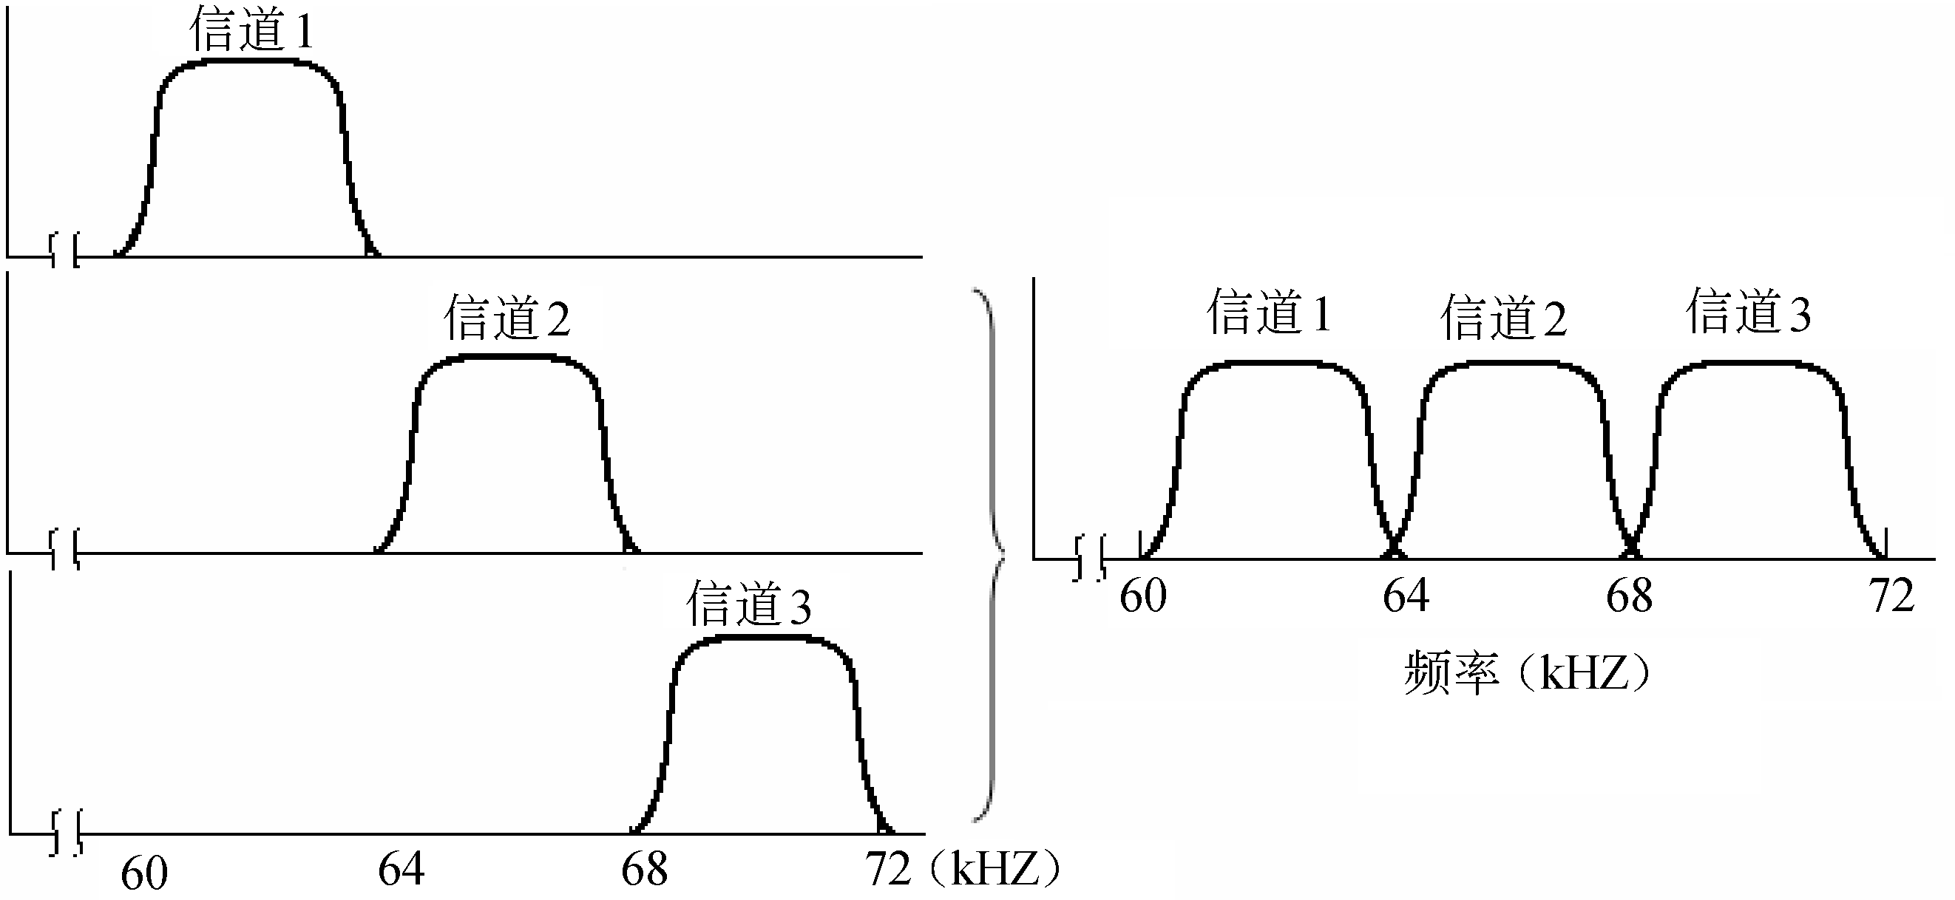
图1-7 频分多路复用
频分多路复用的主要特点是，信号被划分成若干通道（频道，波段），每个通道互不重叠，独立进行数据传递。频分多路复用在无线电广播和电视领域中应用较多。ADSL也是一个典型的频分多路复用。ADSL用频分多路复用的方法，在PSTN使用的双绞线上划分出三个频段：0～4kHz用来传送传统的语音信号；20～50kHz用来传送计算机上载的数据信息；150～500kHz或140～1100kHz用来传送从服务器上下载的数据信息。

2．时分多路复用（Time Division Multiplexing，TDM）
时分多路复用是以信道传输时间作为分割对象，通过为多个信道分配互不重叠的时间片的方法来实现多路复用。时分多路复用将用于传输的时间划分为若干个时间片，每个用户分得一个时间片。
时分多路复用通信，是各路信号在同一信道上占有不同时间片进行通信。由抽样理论可知，抽样的一个重要作用，是将时间上连续的信号变成时间上离散的信号，其在信道上占用时间的有限性，为多路信号沿同一信道传输提供了条件。具体说，就是把时间分成一些均匀的时间片，将各路信号的传输时间分配在不同的时间片，以达到互相分开，互不干扰的目的。图1-8为时分多路复用示意图。
目前，应用最广泛的时分多路复用是贝尔系统的T1载波。T1载波是将24路音频信道复用在一条通信线路上，每路音频信号在送到多路复用器之前，要通过一个脉冲编码调制（Pulse Code Modulation，PCM）编码器，编码器每秒取样8000次。24路信号的每一路，轮流将一个字节插入到帧中，每个字节的长度为8位，其中7位是数据位，1位用于信道控制。每帧由 24×8= 192位组成，附加1bit作为帧的开始标志位，所以每帧共有193bit。由于发送一帧需要125 ms，一秒钟可以发送8000帧。因此T1载波的数据传输速率为：
193bit×8000=1544000bps=1544Kbps=1.544Mbps
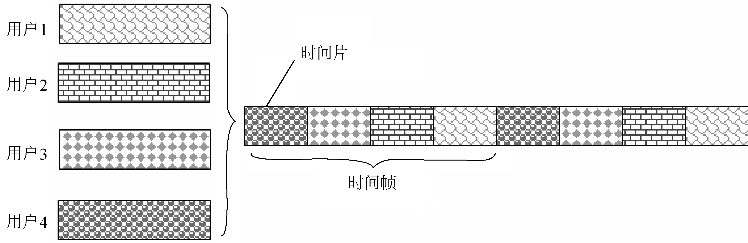
图1-8 时分多路复用

3．波分多路复用（Wavelength Division Multiplexing，WDM）
什么叫波分复用？所谓波分复用就是在同一根光纤内传输多路不同波长的光信号，以提高单根光纤的传输能力。因为目前光通信的光源在光通信的“窗口”上只占用了很窄的一部分，还有很大的范围没有利用。也可以这样认为：WDM是FDM应用于光纤信道的一个变例。如果让不同波长的光信号在同一根光纤上传输而互不干扰，利用多个波长适当错开的光源同时在一根光纤上传送各自携带的信息，就可以大大增加所传输的信息容量。由于是用不同的波长传送各自的信息，因此即使在同一根光纤上也不会相互干扰。在接收端转换成电信号时，可以独立地保持每一个不同波长的光源所传送的信息。这种方式就叫做“波分复用”。其基本原理如图1-9所示。
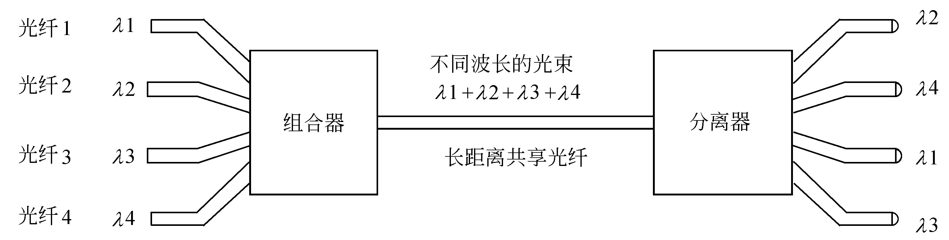
图1-9 波分多路复用
如果将一系列载有信息的不同波长的光载波，在光频域内以1至几百纳米的波长间隔合在一起沿单根光纤传输，在接收端再用一定的方法，将各个不同波长的光载波分开。在光纤的工作窗口上安排100个波长不同的光源，同时在一根光纤上传送各自携带的信息，就能使光纤通信系统的容量提高100倍。

4．码分多址（Code Division Multiple Access，CDMA）
它是采用地址码和时间、频率共同区分信道的方式。CDMA的特征是每个用户具有特定的地址码，而地址码之间相互具有正交性，因此各用户信息的发射信号在频率、时间和空间上都可能重叠，从而使有限的频率资源得到利用。
CDMA是在扩频技术上发展起来的无线通信技术，即将需要传送的具有一定信号带宽的信息数据，用一个带宽远大于信号带宽的高速伪随机码进行调制，使原数据信号的带宽被扩展，再经载波调制并发送出去。接收端也使用完全相同的伪随机码，对接收的带宽信号作相关处理，把宽带信号换成原信息数据的窄带信号即解扩，以实现信息通信。不同的移动台（或手机）可以使用同一个频率，但是每个移动台（或手机）都被分配带有一个独特的“码序列”，该序列码与所有别的“码序列”都不相同，因为是靠不同的“码序列”来区分不同的移动台（或手机），所以各个用户相互之间也没有干扰，从而达到了多路复用的目的。
5．空分多址（Space Division Multiple Access，SDMA）
这种技术是将空间分割构成不同的信道，从而实现频率的重复使用，达到信道增容的目的。举例来说，在一颗卫星上使用多个天线，各个天线的波束射向地球表面的不同区域，地面上不同地区的地球站，它们在同一时间，即使使用相同的频率进行工作，它们之间也不会形成干扰。SDMA系统的处理程序如下：
（1）系统将首先对来自所有天线中的信号进行快照或取样，然后将其转换成数字形式，并存储在内存中。
（2）计算机中的SDMA处理器将立即分析样本，对无线环境进行评估，确认用户、干扰源及其所在的位置。
（3）处理器对天线信号的组合方式进行计算，力争最佳地恢复用户的信号。借助这种策略，每位用户的信号接收质量将大大提高，而其他用户的信号或干扰信号则会遭到屏蔽。
（4）系统将进行模拟计算，使天线阵列可以有选择地向空间发送信号。在此基础上，每位用户的信号都可以通过单独的通信信道—空间信道实现高效的传输。
（5）在上述处理的基础上，系统就能够在每条空间信道上发送和接收信号，从而使这些信道成为双向信道。
利用上述流程，SDMA系统就能够在一条普通信道上创建大量的频分、时分或码分双向空间信道，每一条信道都可以完全获得整个阵列的增益和抗干扰功能。从理论上而言，带有m个单元的阵列能够在每条普通信道上支持m条空间信道。但在实际应用中支持的信道数量将略低于这个数目，具体情况则取决于环境。由此可见，SDMA系统可使系统容量成倍增加，使得系统在有限的频谱内可以支持更多的用户，从而成倍地提高频谱使用效率。
近几十年来，无线通信经历了从模拟到数字，从固定到移动的重大变革。而就移动通信而言，为了更有效地利用有限的无线频率资源，时分多址技术（TDMA）、频分多址技术（FDMA）、码分多址技术（CDMA）得到了广泛的应用，并在此基础上建立了GSM和CDMA（是区别于3G的窄带CDMA）两大主要的移动通信网络。就技术而言，现有的这三种多址技术已经得到了充分的应用，频谱的使用效率已经发挥到了极限。空分多址技术（SDMA）则突破了传统的三维思维模式，在传统的三维技术的基础上，在第四维空间上极大地拓宽了频谱的使用方式，使得移动用户仅仅由于空间位置的不同而复用同一个传统的物理信道成为可能，并将移动通信技术引入了一个更为崭新的领域。

1.1.5 数据交换技术

1．电路交换
在数据通信网发展初期，人们根据电话交换原理，发展了电路交换方式。当用户要发信息时，由源交换机根据信息要到达的目的地址，把线路接到那个目的交换机。这个过程称为线路接续，是由所谓的联络信号经存储转发方式完成的，即根据用户号码或地址（被叫），经局间中继线传送给被叫交换局并转被叫用户。线路接通后，就形成了一条端对端（用户终端和被叫用户终端之间）的信息通路，在这条通路上双方即可进行通信。通信完毕，由通信双方的某一方，向自己所属的交换机发出拆除线路的要求，交换机收到此信号后就将此线路拆除，以供别的用户呼叫使用。电路交换与电话交换方式的工作过程很类似。如图1-10所示。
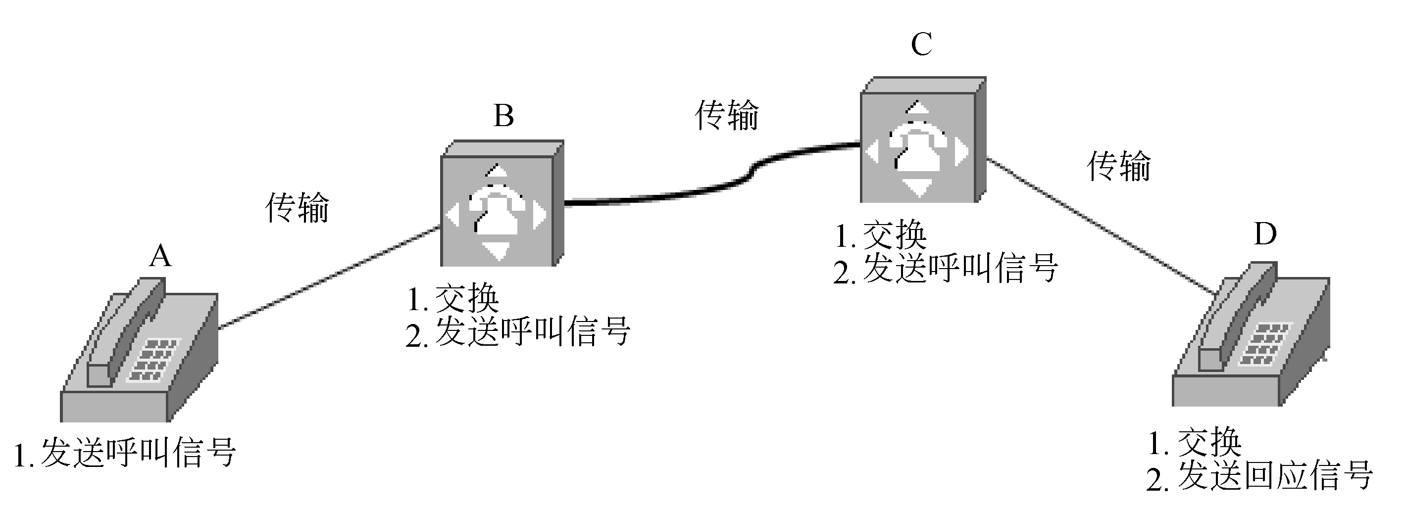
图1-10 电路交换示意图
主机A要向主机D传送数据，首先要通过通信子网B和C在A和D之间建立连接。首先主机A向节点B发送呼叫信号，其中含有要建立连接的主机D的目的地址；节点B根据目的地址和路径选择算法，选择下一个节点C，并向节点C发送呼叫信号；节点C根据目的地址和路径选择算法，选择目的主机D，并向主机D发送呼叫信号；主机D如果接受呼叫请求，它一方面建立连接，一方面通过已建立的连接A-B-C-D，向主机A发送呼叫回应包。
由于电路交换的接续路径是采用物理连接的，在传输电路接续后，控制电路就与信息传输无关，所以电路交换方式的主要优点是：数据传输可靠、迅速，不丢失且保持原来的序列。缺点是在有的环境下，电路空闲时的信道容量被浪费，而且数据传输阶段的持续时间不长的话，电路建立和拆除所用的时间也得不偿失。因此它适合于系统间要求高质量的大量数据传输的情况，其计费方法一般按照预定的带宽、距离和时间来计算。

2．报文交换
20世纪60年代和70年代，为了获得较好的信道利用率，出现了存储–转发的想法，这种交换方式就是报文交换。目前这种技术仍普遍应用在某些领域（如电子信箱等）。
在报文交换中，不需要在两个站之间建立一条专用通路，其数据传输的单位是报文，即是站点一次性要发送的数据块，长度不限且可变。传送的方式采用存储-转发方式，即一个站想要发送一个报文，它把一个目的地址附加在报文上，网络节点根据报文上的目的地址信息，把报文发送到下一个节点，一直逐个节点地转送到目的节点。每个节点在收下整个报文之后，检查无错误后，暂存这个报文，然后利用路由信息找出下一个节点的地址，再把整个报文传送给下一个节点，因此，端与端之间无需先要通过呼叫建立连接。
它的基本原理是用户之间进行数据传输，主叫用户不需要先建立呼叫，而先进入本地交换机存储器，等到连接该交换机的中继线空闲时，再根据确定的路由转发到目的交换机。由于每份报文的头部都含有被寻址用户的完整地址，所以每条路由不是固定分配给某一个用户，而是由多个用户进行统计复用。
报文交换与邮信件的工作过程很类似，信（报文）邮出去时，写好目的地址，就交给邮局（通信子网）了，至于信如何分发，走哪条路，信源节点都不管，完全交给邮局处理。如图1-11所示。
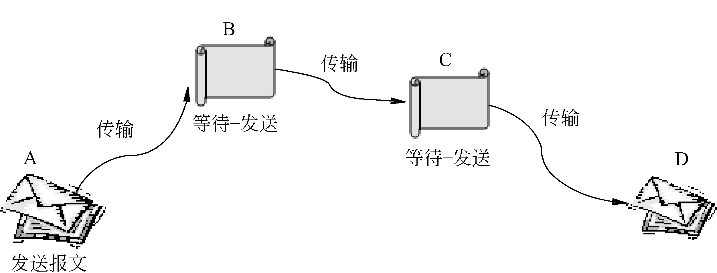
图1-11 报文交换示意图
这种方法比起电路交换来有许多优点，如：
（1）线路效率较高。这是因为许多报文可以分时共享一条节点的通道。对于同样的通信容量来说，需要较少的传输能力。
（2）不需要同时使用发送器和接收器来传输数据，网络可以在接收器可用之前，暂时存储这个报文。
（3）在电路交换网络上，当通信量变得很大时，就不能接受某些呼叫，而在报文交换网络上，却仍然可以接收报文，但传送延迟会增加。
（4）报文交换系统可以把一个报文发送到多个目的地，而电路交换网络很难做到这一点。
报文交换的主要缺点是，它不能满足实时或交互式的通信要求，经过网络的延迟相当长，而且有相当大的变化。因此，这种方式不能用于声音连接，也不适合于交互式终端到计算机的连接。有时节点收到过多的数据而不得不丢弃报文，并阻止了其他报文的传送，而且发出的报文不按顺序到达目的地。另外，报文交换中，若报文较长，需要较大容量的存储器，若将报文放到外存储器中去时，会造成响应时间过长，增加了网路延迟时间。

3．分组交换
分组交换也称包交换，它是将用户传送的数据划分成一定的长度，每个部分叫做一个分组。分组交换与报文交换都是采用存储-转发交换方式。二者的主要区别是：报文交换时报文的长度不限且可变，而分组交换的报文长度不变。分组交换首先把来自用户的数据暂存于存储装置中，并划分为多个一定长度的分组，每个分组前边都加上固定格式的分组标题，用于指明该分组的发端地址、收端地址及分组序号等。
以报文分组作为存储转发的单位，分组在各交换节点之间传送比较灵活，交换节点不必等待整个报文的其他分组到齐，一个分组、一个分组地转发。这样可以大大压缩节点所需的存储容量，也缩短了网路时延。另外，较短的报文分组比长的报文可大大减少差错的产生，提高了传输的可靠性。
分组交换通常有两种方式：数据包方式和虚电路方式。数据包方式，是每一个数据分组都包含终点地址信息，分组交换机为每一个数据分组独立地寻找路径。因一份报文包含的不同分组，可能沿着不同的路径到达终点，在网路终点需要重新排序。在分组交换网中还有另外一种方式，叫做虚电路方式。所谓虚电路，就是两个用户终端设备在开始互相发送和接收数据之前，需要通过网路建立逻辑上的连接，一旦这种连接建立之后，就在网路中保持已建立的数据通路，用户发送的数据（以分组为单位）将按顺序通过网路到达终点。当用户不需要发送和接收数据时，可以清除这种连接。
在分组交换方式中，由于能够以分组方式进行数据的暂存交换，经交换机处理后，很容易地实现不同速率、不同规程的终端间通信。分组交换的特点主要有：
（1）线路利用率高。分组交换以虚电路的形式进行信道的多路复用，实现资源共享，可在一条物理线路上提供多条逻辑信道，极大地提高了线路的利用率。
（2）不同种类的终端可以相互通信。数据以分组为单位在网络内存储转发，使不同速率终端、不同协议的设备经网络提供的协议变换功能后实现互相通信。
（3）信息传输可靠性高。每个分组在网络中进行传输时，在节点交换机之间采用差错校验与重发的功能，因而在网络中传送的误码率大大降低。而且当网络内发生故障时，网络中的路由机制会使分组自动地选择一条新的路由以避开故障点，不会造成通信中断。
（4）分组多路通信。由于每个分组都包含有控制信息，所以分组型终端可以同时与多个用户终端进行通信，可把同一信息发送到不同用户。

4．信元交换
普通的电路交换和分组交换都很难胜任宽带高速交换的交换任务。对于电路交换，当数据的传输速率及其变化非常大时，交换的控制就变得十分复杂；对于分组交换，当数据传输速率很高时，协议数据单元在各层的处理就成为很大的开销，无法满足实时性要求很强的业务需求。但电路交换的实时性很好，分组交换的灵活性很好。于是，一种结合这两种交换方式优点的交换技术——信元交换产生了。
信元交换又叫异步传输模式（Asynchronous Transfer Mode，ATM），是一种面向连接的快速分组交换技术，它是通过建立虚电路来进行数据传输的。ATM采用固定长度的信元作为数据传送的基本单位，信元长度为53字节，其中信元头为5字节，数据为48字节。长度固定的信元可以使ATM交换机的功能尽量简化，只用硬件电路就可以对信元头中的虚电路标识进行识别，因此大大缩短了每一个信元的处理时间。另外ATM采用了统计时分复用的方式来进行数据传输，根据各种业务的统计特性，在保证服务质量（Quality of Service，QoS）要求的前提下，在各个业务之间动态地分配网络带宽。

1.2 计算机网络简介

1.2.1 计算机网络的概念
计算机从诞生到现在已经有50多年的历史了。随着时代的发展，面对浩如烟海的信息与知识，仅仅依靠单个计算机“孤军奋战”已经难以发挥更大作用了。于是，人们开始注意到计算机网络的使用。
计算机网络是现代通信技术与计算机技术相结合的产物。所谓计算机网络，就是把分布在不同地理区域的计算机与专用外部设备用通信线路互联成一个规模大、功能强的计算机应用系统，从而使众多的计算机可以方便地互相传递信息，共享硬件、软件、数据信息等资源。人们组建计算机网络的目的是为了实现计算机之间的资源共享，因此，网络提供资源的多少决定了一个网络的存在价值。计算机网络的规模有大有小，大的可以覆盖全球，小的可以仅由一间办公室中的两台或几台计算机构成。通常，网络规模越大，包含计算机越多，它所提供的网络资源就越丰富，其价值也就越高。
从定义中看出计算机网络涉及到三个方面的问题：
（1）至少有两台计算机互联。
（2）通信设备与线路介质。
（3）网络软件，是指通信协议和网络操作系统。
计算机网络的应用正在改变着人们的工作与生活方式，正在进一步引起世界范围内产业结构的变化，促进全球信息产业的发展。人们已经看到：计算机越普及、应用范围越广，就越需要互联起来构成网络。在信息技术高速发展的今天，“计算机就是网络，网络就是计算机”的概念越来越被人们所接受，计算机应用正在进入一个全新的网络时代。

1.2.2 计算机网络的分类
计算机网络的种类很多，通常是按照规模大小和延伸范围来分类的，根据不同的分类原则，可以得到不同类型的计算机网络。按网络覆盖的范围大小不同，计算机网络可分为局域网（Local Area Network，LAN）、城域网（Metropolitan Area Network，MAN）、广域网（Wide Area Network，WAN）；按照网络的拓扑结构来划分，计算机网络可以分为环型网、星型网、总线型网等；按照通信传输介质来划分，可以分为双绞线网、同轴电缆网、光纤网、微波网、卫星网、红外线网等；按照信号频带占用方式来划分，又可以分为基带网和宽带网。
（1）局域网：是指在较小的地理范围内（一般小于10km）由计算机、通信线路（一般为双绞线）和网络连接设备（一般为集线器和交换机）组成的网络。
（2）城域网：是指在一个城市范围内（一般小于100km）由计算机、通信线路（包括有线介质和无线介质）和网络连接设备（一般为集线器、交换机和路由器等）组成的网络。
（3）广域网：比城域网范围大，由多个局域网或城域网组成的网络。目前，已不能明确区分广域网和城域网，或者也可以说城域网的概念越来越模糊了，因为在实际应用中，已经很少有封闭在一个城市内的独立网络。互联网是世界上最大的广域网。

1.2.3 计算机网络的构成
和计算机系统一样，一个完整的计算机网络系统也是由硬件系统和软件系统两大部分组 成的。

1．网络硬件
网络硬件一般是指计算机设备、传输介质和网络连接设备。目前，网络连接设备有很多，功能不一，也很复杂。
网络中的计算机，根据其作用不同，可分为服务器和工作站。服务器的主要功能是通过网络操作系统控制和协调网络各工作站的运行，处理和响应各工作站同时发来的各种网络操作要求，提供网络服务。工作站是网络各用户的工作场所，通常是一台微机或终端。工作站通过插在其中的网络接口板（网卡）经传输介质与网络服务器相连。
按照提供的应用类型网络服务器可分为：文件服务器、应用程序服务器、通信服务器几大类。通常一个网络至少有一个文件服务器，网络操作系统及其实用程序和共享硬件资源都安装在文件服务器上。文件服务器只为网络提供硬盘共享、文件共享、打印机共享等功能，工作站需要共享数据时，便从文件服务器中去取过来，文件服务器只负责共享信息的管理、接收和发送，而丝毫不帮助工作站对所要求的信息进行处理。随着分布式网络操作系统和分布式数据库管理系统的出现，要求网络服务器不仅要具有文件服务器功能，而且要能够处理用户提交的任务。简单地说就是当某一网络工作站要对共享数据进行操作时，具体控制该操作的不仅是工作站上的处理器，还应有网络服务器上的处理器，即网络中有多个处理器为一个事务进行处理，具有这种能执行用户应用程序功能的服务器叫应用程序服务器。人们所说的一般微机局域网中的工作站并不共享网络服务器的CPU资源，如果有了应用程序服务器就可以实现了。若应用程序是一个数据库管理系统，则有时也称之为数据库服务器。
按照网络服务器的设计思想分类，我们一般把服务器分成三种类型，一种是入门级服务器，有时我们也成为PC服务器；一种是工作组级服务器，在中小企业的业务部门里使用，有时我们也称为部门级或工作组级服务器。还有一种就是企业级服务器，一般担当企业的整体网络 部署。
在目前的应用领域，入门级服务器产品较多，服务器处理器芯片主要有Intel的赛扬、奔腾和至强（Xeon）等，性能相差也不小，最常见的产品形态是采用了塔式服务器，有部分的产品是机架式，但是还比较少。部门级服务器主要适合10～50台计算机的网络环境，为了满足企业对数据和实时性的要求，部门级服务器大都拥有双处理器的服务器主板，低端部门级产品一般配备单颗处理器，但是大半是至强芯片，除了完成胜任入门级服务器所有任务外，也为以后的升级预留了空间。中高端的就是双处理器了，我们通常也称它们为工作组级服务器。企业级服务器也同样采用Intel最新的Xeon MP 处理器，另外通常采用可高达8GB的高速 PC1600 双倍数据速率（DDR）内存，它具有紧凑的3U机柜优化设计，集成4路计算功能，存储系统采用SCSI控制器，硬盘阵列驱动器容量可达千GB级，支持热拔插，在廉价磁盘冗余阵列（Redundant Array of Inexpensive Disks，RAID）技术的支持下，通过镜像或者存储奇偶校验信息的方式，实现对数据的冗余保护。

2．网络软件
网络软件一般是指系统级的网络操作系统、网络通信协议和应用级的提供网络服务功能的专用软件。
1）网络操作系统
网络操作系统是用于管理网络的软、硬件资源，提供简单网络管理的系统软件。常见的网络操作系统有UNIX、Netware、Windows NT、Linux等。UNIX是一种强大的分时操作系统，以前在大型机和小型机上使用，现已向PC过渡。UNIX支持TCP/IP协议，安全性、可靠性强，缺点是操作使用复杂。常见的UNIX操作系统有SUN公司的Solaris、IBM公司的AIX、HP公司的HP UNIX等。Netware是Novell公司开发的早期局域网操作系统，使用IPX/SPX协议，目前的最新版本Netware 5.0也支持TCP/IP协议，安全性、可靠性较强，其优点是具有NDS目录服务，缺点是操作使用较复杂。WinNT Server是微软公司为解决PC做服务器而设计的，操作简单方便，缺点是安全性、可靠性较差，适用于中小型网络。Linux是一个免费的网络操作系统，源代码完全开放，是UNIX的一个分支，内核基本和UNIX一样，具有WinNT的界面，操作较简单，缺点是应用程序较少。
2）网络通信协议
网络通信协议是网络中计算机交换信息时的约定，它规定了计算机在网络中互通信息的规则。互联网采用的协议是TCP/IP，该协议也是目前应用最广泛的协议，其他常见的协议还有Novell公司的IPX/SPX等。

1.3 计算机网络硬件

1.3.1 计算机网络传输媒体
网络上数据的传输需要有“传输媒体”，这好比是车辆必须在公路上行驶一样，道路质量的好坏会影响到行车的安全舒适。同样，网络传输媒介的质量好坏也会影响数据传输的质量，包括速率、数据丢失等。
常用的网络传输媒介可分为两类：一类是有线的；一类是无线的。有线传输媒介主要有同轴电缆、双绞线及光缆；无线传输媒介主要有微波、无线电、激光和红外线等。

1．同轴电缆（Coaxial cable）
同轴电缆绝缘效果佳，频带较宽，数据传输稳定，价格适中，性价比高。同轴电缆中央是一根内导体铜质芯线，外面依次包有绝缘层、网状编织的外导体屏蔽层和塑料保护外层，如图1-12所示。
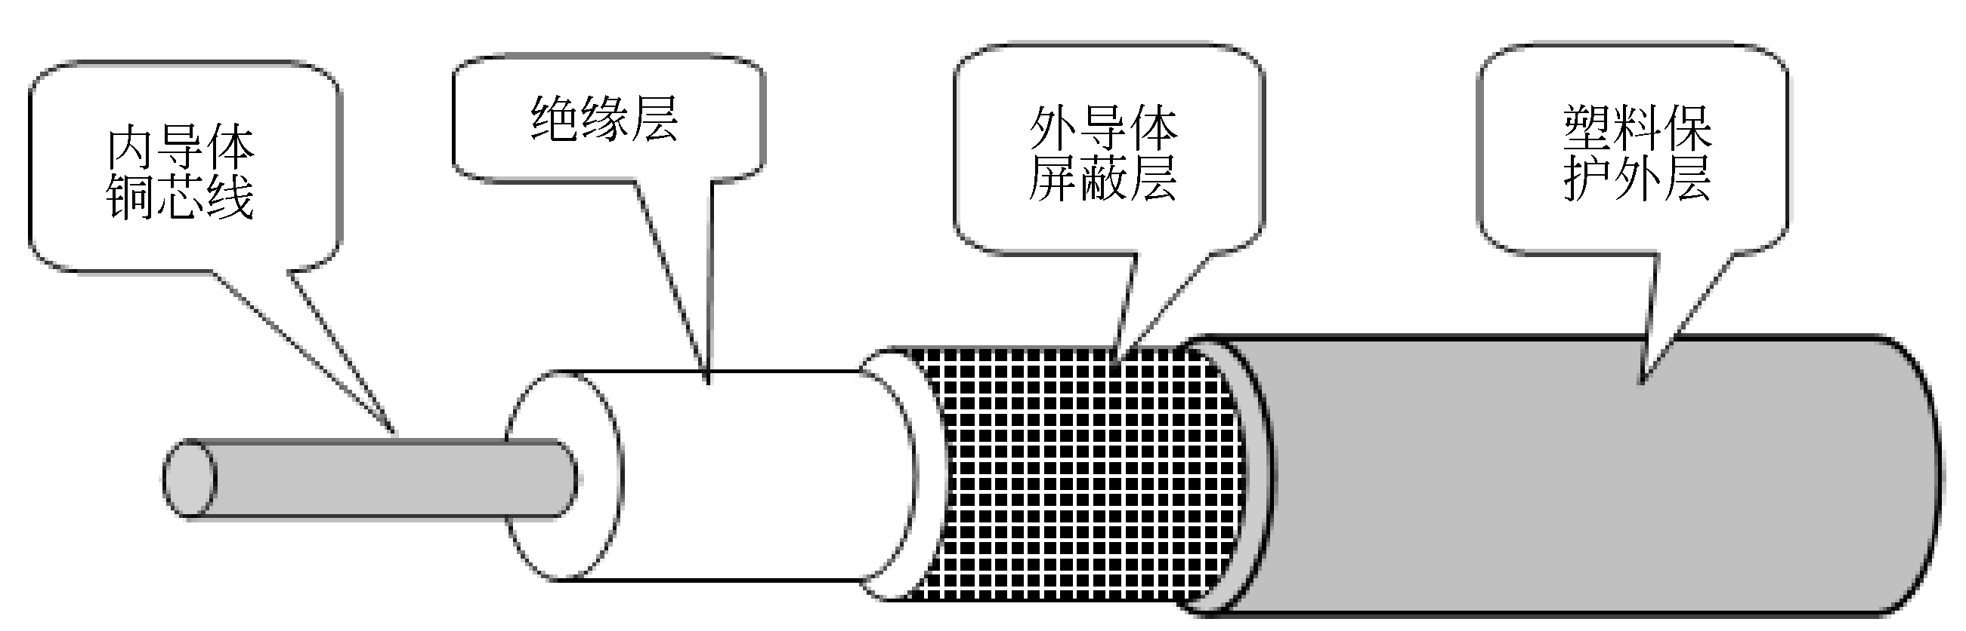
图1-12 同轴电缆结构图
通常按特性阻抗数值的不同，可将同轴电缆分为50Ω基带同轴电缆和75Ω宽带同轴电缆。前者用于传输基带数字信号，是早期局域网的主要传输媒体；后者是有线电视系统CATV中的标准传输电缆，在这种电缆上传输的信号采用了频分复用的宽带模拟信号。
50Ω基带同轴电缆可分为两类：粗缆和细缆。粗缆用于10Base-5以太网，最大干线长度500为m，最大网络干线电缆长度为2500 m，每条干线段支持的最大节点数为100个，收发器之间的最小距离为1.5 m，收发器电缆的最大长度为50 m；细缆用于10Base-2以太网，最大干线段长度为185 m，最大网络干线电缆长度为925 m，每条干线段支持的最大节点数为30个，BNC、T型连接器之间的最小距离为0.5 m。
使用基带同轴电缆组网，需要在两端连接50Ω的反射电阻，又叫终端匹配器。同轴电缆组网的其他连接设备，粗缆与细缆的不尽相同。在与粗缆连接时，收发器是外置在电缆上的，要使用9芯D型AUI接口，网卡上必须带有粗缆连接接口（通常在网卡上标有“DIX”字样）；在与细缆连接时，收发器是内置在网卡上的，需要BNC接口、T型接口配合使用，网卡上必须带有细缆连接接口（通常在网卡上标有“BNC”字样）。

2．双绞线（Twisted-pair）
双绞线是由两条导线按一定扭距相互绞合在一起的类似于电话线的传输媒体，每根线加绝缘层并用颜色来标记，如图1-13左图所示。成对线的扭绞旨在使电磁辐射和外部电磁干扰减到最小。使用双绞线组网，双绞线与网卡、双绞线与集线器的接口叫RJ45，俗称水晶头，如图1-13右图所示。
双绞线分为屏蔽双绞线（STP）和非屏蔽双绞线（UTP），STP双绞线内部包了一层皱纹状的屏蔽金属物质，并且多了一条接地用的金属铜丝线，因此它的抗干扰性比UTP双绞线强，但价格也要贵很多，阻抗值通常为150 Ω。对于UTP双绞线，阻抗值通常为100 Ω，中心芯线24AMG

